**Mosetenos Beni Bolivia**

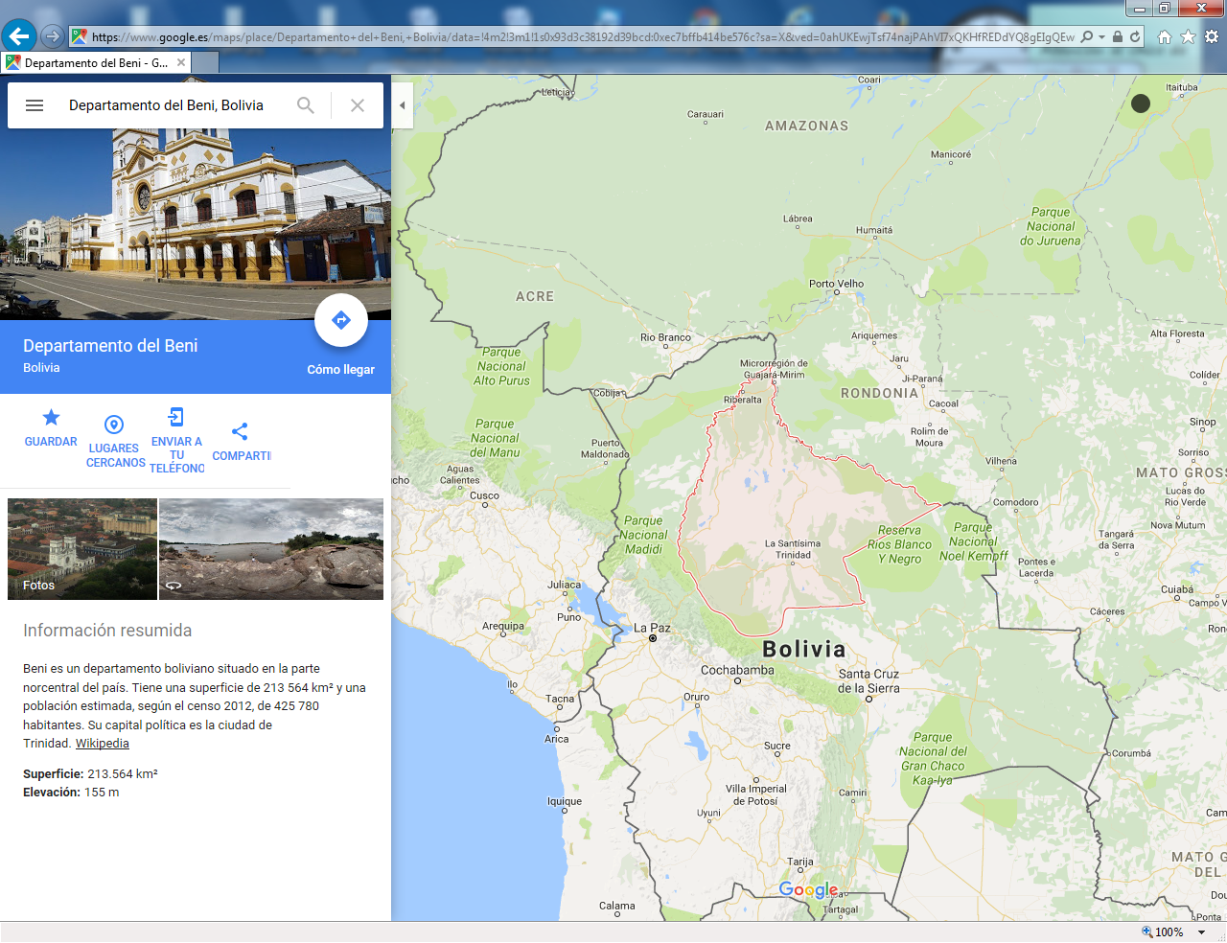

[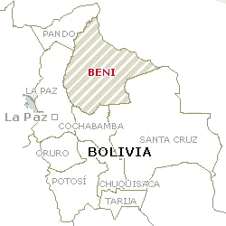](http://www.google.es/url?sa=i&rct=j&q=&esrc=s&frm=1&source=images&cd=&cad=rja&uact=8&ved=0ahUKEwjfi4GZnqjPAhWE2RoKHXkDA5wQjRwIBw&url=http%3A%2F%2Fwww.natura-medioambiental.com%2Fbolivia-50-000-familias-afectadas-por-causa-de-las-inundaciones%2F&psig=AFQjCNG4iaOfM0PPpVuss5KwDjnDI8kQ0g&ust=1474814474896149)**[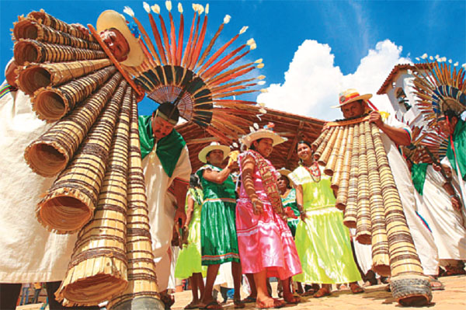](http://www.google.es/url?sa=i&rct=j&q=&esrc=s&frm=1&source=images&cd=&cad=rja&uact=8&ved=0ahUKEwimi-apnqjPAhVCqxoKHdiyCwkQjRwIBw&url=http%3A%2F%2Freyquibolivia.blogspot.com%2F2014%2F08%2Fichapekene-piesta-beni.html&psig=AFQjCNG4iaOfM0PPpVuss5KwDjnDI8kQ0g&ust=1474814474896149)**[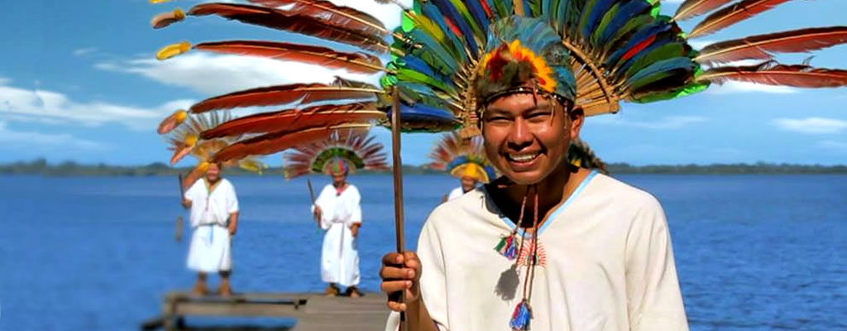](http://www.google.es/url?sa=i&rct=j&q=&esrc=s&frm=1&source=images&cd=&cad=rja&uact=8&ved=0ahUKEwjp_eHAnqjPAhXDfhoKHfHMD40QjRwIBw&url=http%3A%2F%2Fwww.visitbolivia.org%2Fpampas-del-beni.php&psig=AFQjCNG4iaOfM0PPpVuss5KwDjnDI8kQ0g&ust=1474814474896149)

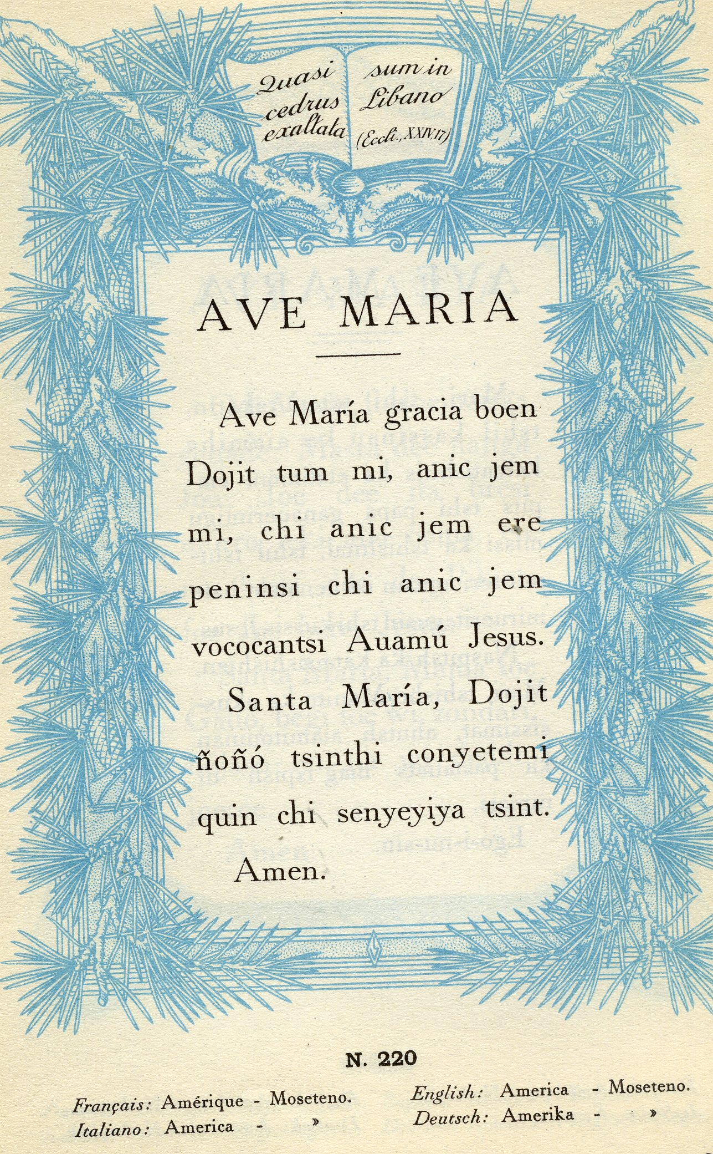

**El hábitat original de los mosetén abarcaba la región desde Reyes y San Borja hasta el río Bopi, incluyendo la serranía de los Mosetenes. Actualmente, su TCO se sitúa a ambos lados del río Cotacajes y Beni, como se llama más abajo de su curso. La región se destaca por zonas aluviales fértiles al lado del río y las serranías cubiertas de bosques. La TCO experimenta. una fuerte colonización en la región dividida en dos partes mayores, ya su vez ahuecados por islas de colones.**

**Comparten lengua con los psimanes, en la zona del Beni boliviano, departamente de la Paz, en la región de Los Yungas, en Palos Blanco y en San Borja**

**2. HISTORIA**

**Todos los viajeros y exploradores que descendían por los Yungas a las tierras bajas se encontraron con los mosetén, que eran conocidos y apreciados como hábiles balseros. A partir de los años 50 del siglo XVIII, los franciscanos tomaron contacto con los mosetén. Pero recién en 1790 lograron fundar una primera reducción: San Francisco de Mosetenes. En 1804 se fundó San Miguel de Tinendo, cuyos restos se puede observar todavía en la actual comunidad de Muchane. En 1815 se fundó la Misión de Santa Ana de Alto Beni, y recién en 1862 la de Covendo, el actual centro de la TCO Mosetén.**

**En las misiones, los mosetén trabajaban las chacras tres días a la semana para la Misión y otros tres días para el autoconsumo. También se producían piezas artesanales como los sombreros finos de las hojas de la palmera jipijapa. De mucha importancia era la construcción de balsas, con las cuales los mosetén dominaban todo el tráfico y comercio por el río Beni y sus afluentes. En la segunda mitad del siglo X1X estaba a su cargo todo el transporte de la quinina, que era transportada hasta los centros intermedios como Sorata.**

**El norte de La Paz era una de las zonas de mayor extracción de la quinina. Los franciscanos se quedaron hasta el año 1942 en la región, cuando fueron reemplazados por redentoristas suizos. A partir de mediados del siglo XX se observa dos clases de migraciones, o dos olas, hacía el territorio de los mosetén: la primera en los años 50 y la otra en los años 60, cuando llegaron los mojeño-trinitario, traídos por el movimiento de la búsqueda de la 'Loma Santa'. Estos mojeño se asentaron en territorio mosetén formando las actuales comunidades de Simay y San Pedro de Cogotay, ambos dentro de la TCO Mosetén.**

**Después de la Revolución del MNR y fomentado por la apertura de caminos hacia los Yungas, se produjo una acelerada colonización de la zona del Alto Beni por colonos provenientes del Altiplano. El fraccionamiento de la TCO Mosetén es el resultado de la colonización indiscriminada de las tierras de los mosetén. Los problemas con los colonos continúan vigentes hasta hoy en día.**

**3. ORGANIZACIÓN POLÍTICA Y SOCIAL**

**Tradicionalmente, los mosetén presentaban una sociedad igualitaria. Cada asentamiento contaba con un jefe. Los líderes tenían poder de decisión solamente en caso de guerra, mientras que en tiempos de paz valía su opinión, pero no tenían derecho de mando. Viendo que los colonos, mediante sus luchas sindicales, conquistaron la instalación de luz yagua entre otros beneficios, adoptaron , aunque en su caso sin éxito, el sistema de los sindicatos como organización.**

**Recién con el auge político de las organizaciones indígenas, retornaron al sistema de los caciques y del cabildo del sistema reduccional, que se mantiene en la actualidad. Desde 1994 los mosetén están agrupados en la Organización del Pueblo Indígena Moseten (OPIM), afiliada a la CPILAP y, mediante ésta, a la CIBOB.**

**4. ECONOMÍA**

**La base para el autoconsumo de las familias mosetén es la agricultura. Los principales cultivos producidos en las chacras son la yuca y el arroz. Además, se cultiva cítricos y cacao, que se ofrece como un producto con perspectivas de mayor comercialización mediante convenios con la empresa 'El Ceibo'. Las comunidades que tienen acceso a caminos producen también excedentes en frutas, como el guineo, para venderlos a comerciantes.**

**Ya en el tiempo de las reducciones, se entregó tierras particulares a cada familia, costumbre que mantienen las actuales comunidades. A cada familia se entrega 20 hectáreas cerca de las comunidades. Además de este tipo de propiedades, a cada comunidad se ha otorgado un territorio considerado como de uso exclusivo de sus habitantes, lo que no corresponde a los conceptos que expresan las reglas de la TCO, cuyas tierras son consideradas como pertenecientes a todo el pueblo mosetén.**

**En algunas TCO que aún no poseen acceso caminero, abundan todavía recursos como la pesca, caza y recolección. Los animales más requeridos son los chanchos del monte, y también toda clase de monos. Algunas de estas regiones son también las que mantienen todavía riquezas de maderas comerciables. Aunque todos los mosetén aseguran que la agricultura da mejores remuneraciones que la madera, gran parte de la generación de jóvenes se ve atraída por la extracción de la madera, que aporta resultados inmediatos mediante los adelantos en dinero, así como el posterior pago en efectivo, que posibilita el acceso al mundo de consumo de la sociedad envolvente.**

**5. COSMOVISIÓN**

**No se sabe mucho de la cultura originaria de los mosetén. Es seguro de que eran principalmente cazadores, pescadores y recolectores, parecidos a los tsimane, con quienes no solamente comparten la misma familia lingüística. Según los cronistas eran guerreros y nómadas. Todos los mosetén se entienden como católicos, religión que interpretan a su manera. Lo que queda vivo es un enorme conocimiento de la naturaleza y de las medicinas naturales que ella ofrece. En caso de enfermedad se acude a conocedores de la comunidad, y si éstos no pudieran solucionar el problema de salud, acuden a curanderos reconocidos en otras comunidades.**

**6. SITUACIÓN ACTUAL**

**La TCO mosetén está rodeada de colonos y otras propiedades. Como no están fijadas las fronteras en forma visible, muchos de los infractores reclaman no haber sabido cuando están dentro de territorio mosetén. Otros, especialmente madereros ilegales, saquean constantemente los recursos naturales sin recurrir a estas excusas. La presión para formar nuevos asentamientos de colonos en la TCO es permanente. Otros colonos buscan casarse con mujeres mosetén para conseguir el derecho a la explotación de la tierra, a veces trayendo familiares que se apoderan de tierras de la TCO.**

**Viendo cómo los saqueadores destruyen su medio ambiente y llevan el grueso de los recursos, varios mosetén han comenzado a dedicarse a la explotación de la madera, haciendo contratos con madereros que, en última instancia, no les favorecen en mucho. Para hacerlos dependientes a los mosetén, los madereros usan el 'habilito', práctica que posibilita a los mosetén de disfrutar de un momentáneo acceso al consumo, pero manteniéndolos constantemente endeudados.**